Мониторинг проведения квест –игры по биологии среди учащихся
10 «Б» класса, принимающих участие в программе полиязычия.(3 год)
Сегодня в Аккольской общеобразовательной школе №1 имени П. Исакова среди учащихся 10 «Б» класса, согласно плану развитию полиязычия была проведена квест-игра по биологии, преподаваемой на английском языке. Ребята были активно вовлечены в процесс игры, с удовольствием погрузились в мир молочно-кислой микрофлоры, поучаствовали в процессе молочно-кислого брожения, узнали, как взаимодействуют молочные продукты, а также реагируют сметана с молоком. Ребятам понравилась игра, все остались довольны своими результатами.
По итогам игры среди всех учащихся, принявших участие, выявились лидеры:
1 место- Якушев Данила
2 место- Савицкий Вадим
1 место
3 место-Беер Яна
Поздравляем победителей!!!
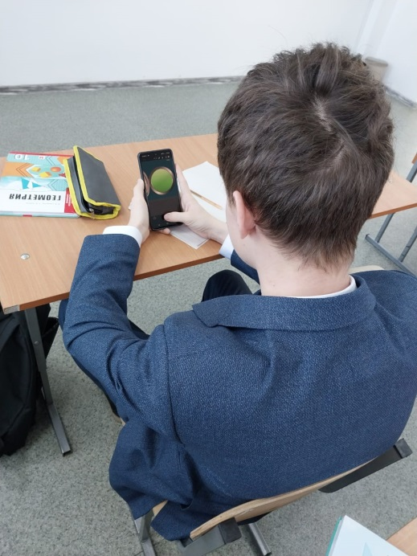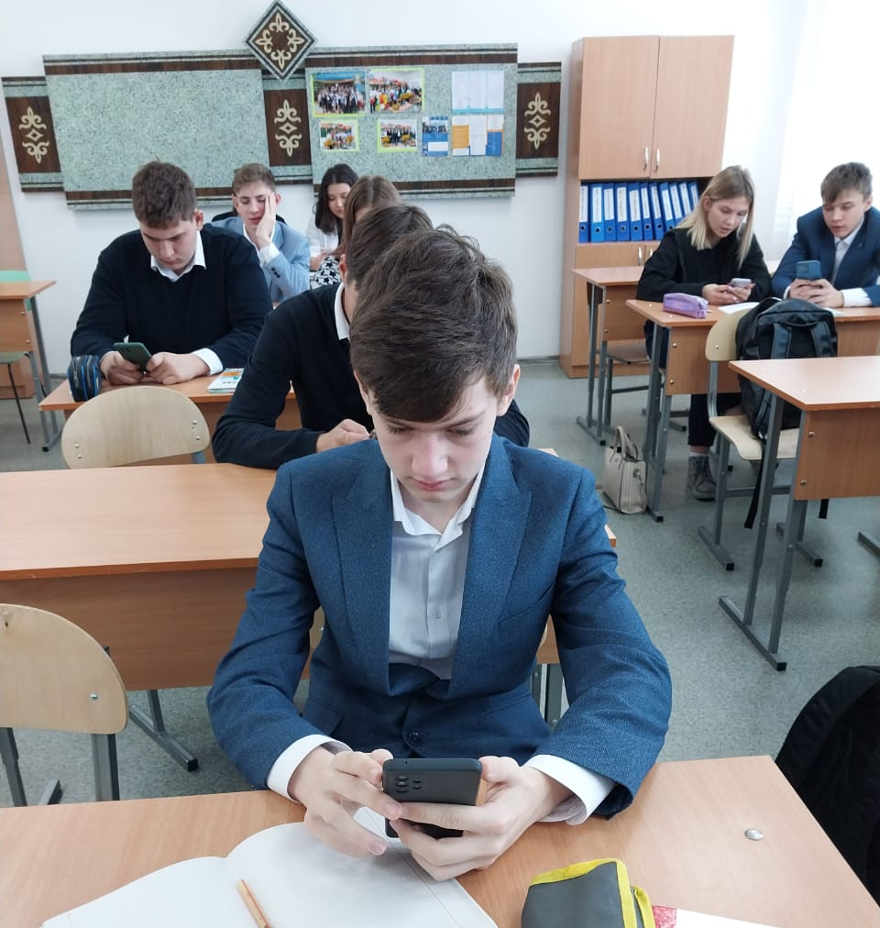
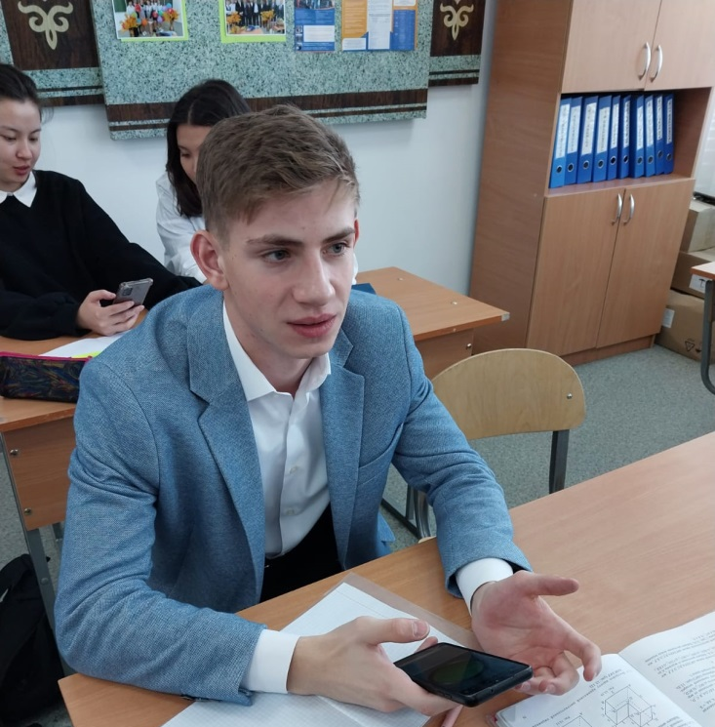
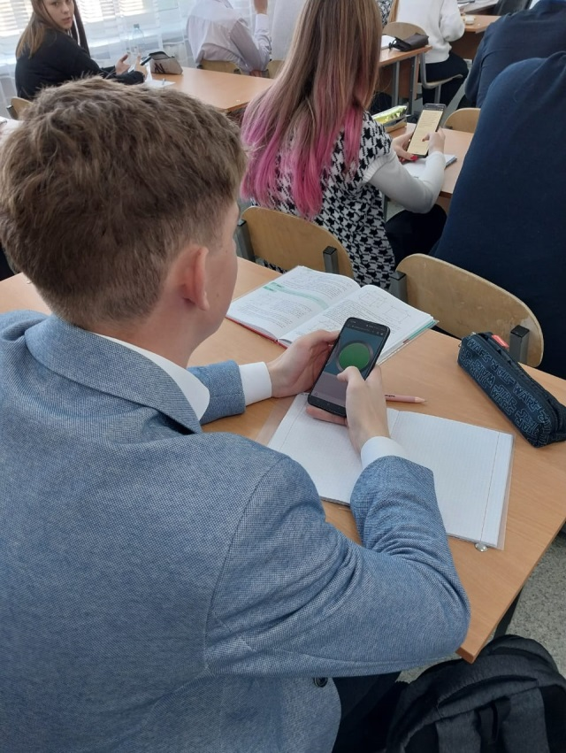
2 место
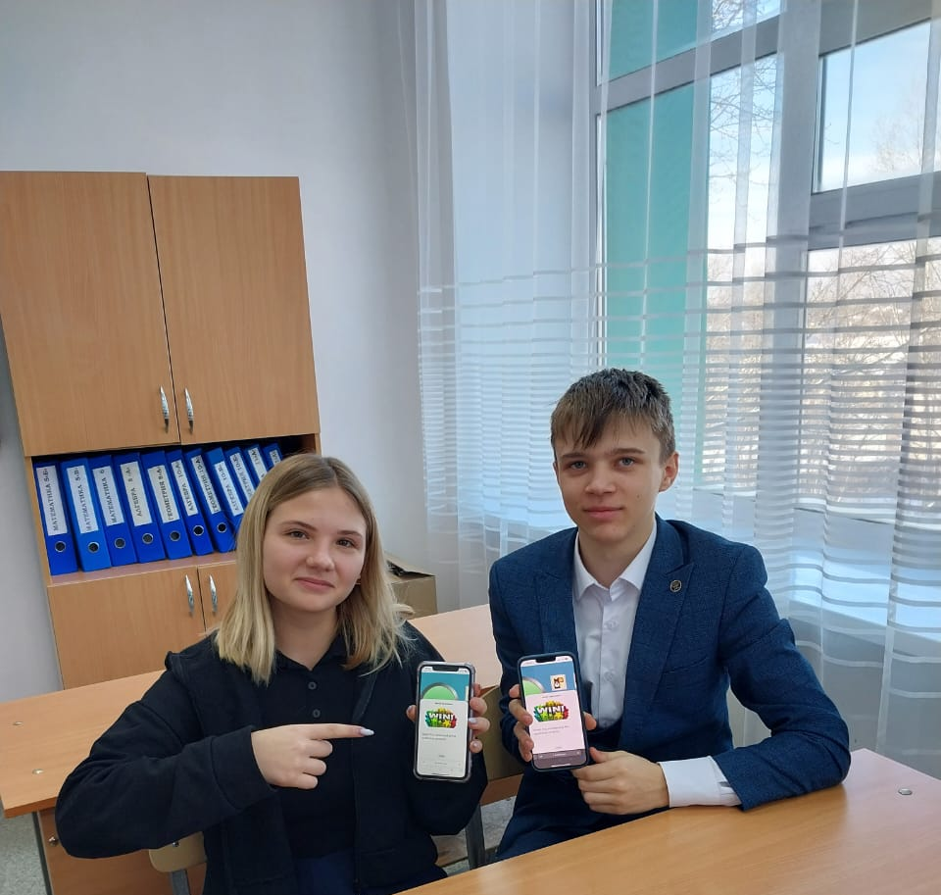
3 место

